Universitatea Tehnică a Moldovei

Facultatea Calculatoare Informatică şi Microelectronică

Departamentul Ingineria Software și Automatică

**RAPORT**

Lucrarea de laborator nr. 3

# La disciplina „Testarea Produselor Program”

A efectuat: st. gr. SI-211 S. Chirita

A verificat: dr. conf.univ. A. Prisacaru

Chișinău – 2024

**Scopul lucrării:**

Sarcina este de a adăuga pași noi la testul existent și de a observa comportamentul și rezultatele acestora. Scopul acestor pași este să permiteți testării și înregistrării mai precise a comportamentului aplicației sau site-ului web și să îmbunătățiți eficiența și acuratețea testelor automate realizate cu Selenium IDE.

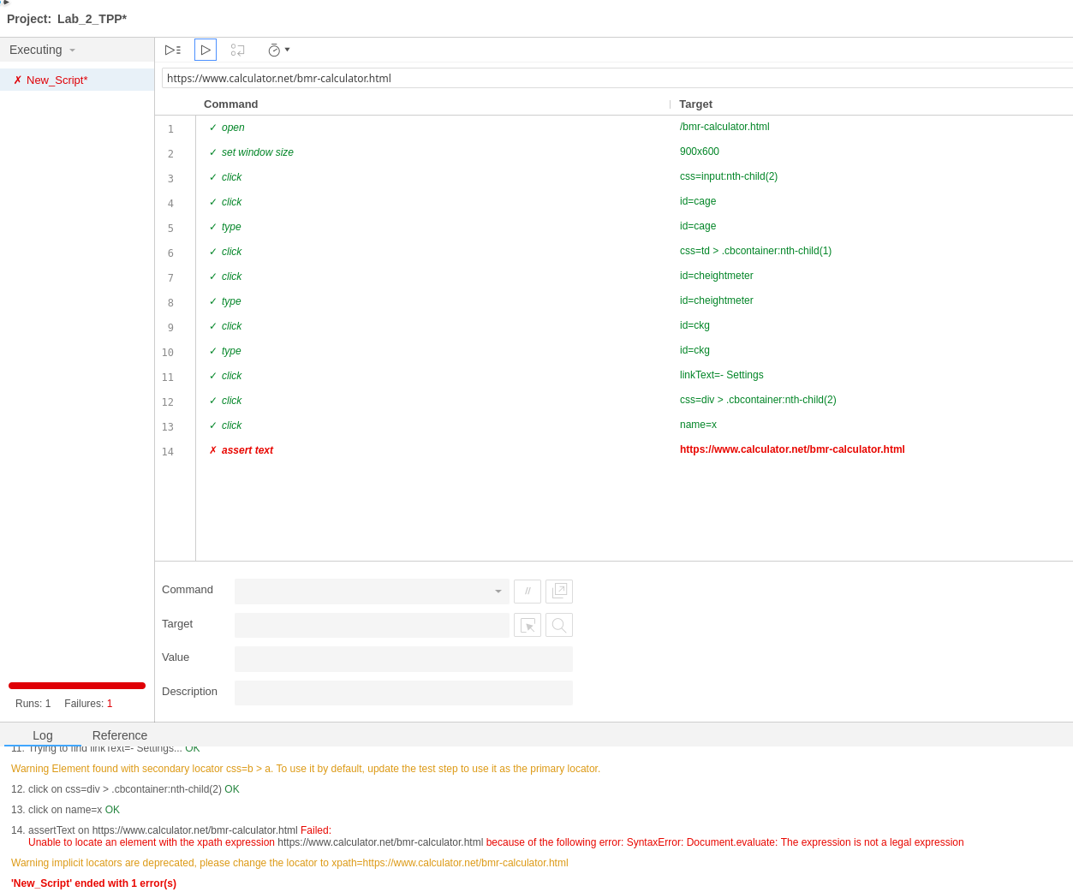Fig 1 - **Script de testare (assert text)**

**Creăm test nou adăugând ca pas nou comanda assert text cu target adresa paginii web testate, în cazul nostru http://www.calculator.net/. La executarea testului avem eroare la ultima instanță assert text.**

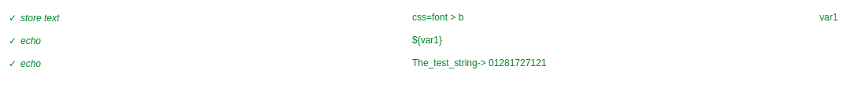Fig 2 — **Functionalitatile variabelor**

În figura 2 a fost adăugata o comanda store text care ne permite sa salvăm unele date din testele noastre. În acest caz salvăm rezultatul BMI care va fii calculat după test.

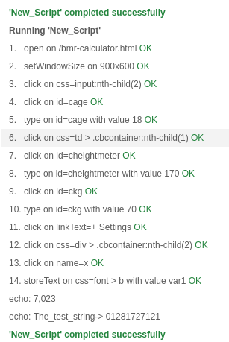

Fig 3 — **Rezultatul testului**

Mai întâi, un URL este deschis pentru a începe testarea. Apoi, dimensiunea ferestrei browserului sau aplicației este setată, fiind utilă pentru verificarea comportamentului în diverse rezoluții. Scriptul face clic pe elemente identificate prin selectori CSS și ID-uri, cum ar fi butoanele de pe pagină. De asemenea, completează câmpurile de input, cum ar fi cele pentru utilizator și parolă, pentru testarea funcționalității de autentificare. Textul este de asemenea stocat pentru utilizare ulterioară. La final, scriptul afișează două rezultate: unul numeric și altul sub formă de șir de caractere. Mesajul "New Script completed successfully" indică finalizarea cu succes a scriptului.

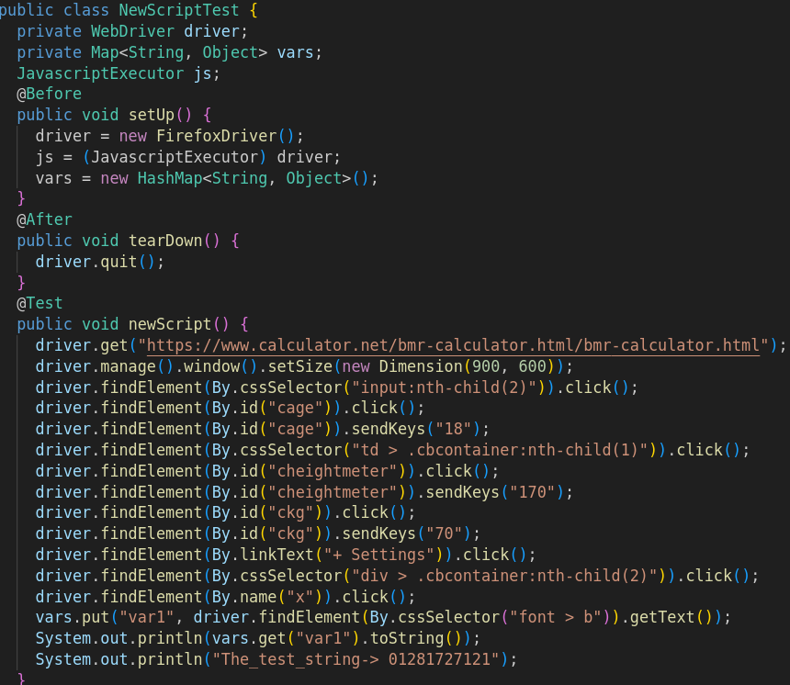**Fig 4 – Importarea testului in cod**

Testul exportat din Selenium IDE în Java JUnit unde în cod este realizat testul realizat în Selenium.

**Sarcina individuala:**

Sarcina constă în crearea unui test automat folosind Selenium IDE pentru a verifica funcționalitatea de autentificare pe platforma Reddit.com. În timpul testului, vom simula acțiunile unui utilizator obișnuit, care încearcă să se autentifice pe site-ul Reddit.com. Pentru a efectua testul, vom utiliza Selenium IDE pentru a înregistra pașii necesari pentru a efectua autentificarea. În acest caz, vom introduce datele de autentificare (username și parolă) în câmpurile corespunzătoare de pe pagina de autentificare a Reddit.com. Aceste câmpuri vor fi identificate și completate automat în timpul înregistrării testului cu Selenium IDE. În final, testul va verifica dacă procesul de autentificare funcționează corect, verificând dacă utilizatorul este redirecționat corect către pagina principală a Reddit.com după autentificare și dacă poate accesa conținutul disponibil doar pentru utilizatorii autentificați.

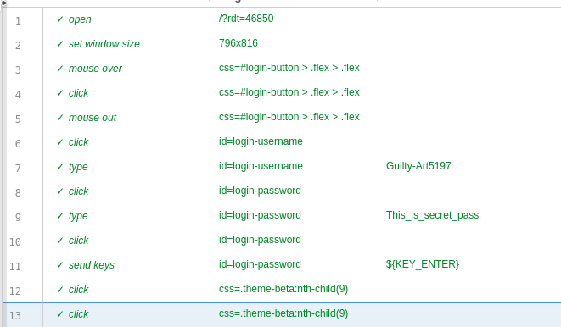Fig 4 — **Logarea pe platforma reddit.com**

Această Figura 4 prezintă pașii necesari pentru testarea unei aplicații sau a unui site web. În primul pas, este deschisă fereastra browserului sau a aplicației pentru a începe testarea. Apoi, se setează dimensiunea ferestrei, o acțiune importantă pentru a verifica comportamentul aplicației sau site-ului în diferite rezoluții. Mai departe, cursorul mouse-ului este plasat deasupra butonului de autentificare, o etapă care poate face parte din testarea funcționalității de hover. După aceasta, testerul face clic pe butonul de autentificare pentru a verifica dacă acesta funcționează corect. Ulterior, sunt completate câmpurile de utilizator și parolă pentru a verifica funcționalitatea de autentificare, după care se face clic pentru a trimite informațiile către server. În final, testerul verifică rezultatele pentru a se asigura că procesul de autentificare s-a desfășurat corect și că utilizatorul este autentificat în mod adecvat.

**Concluzii:**

În cadrul acestei lucrări de laborator, am avut oportunitatea de a explora instrumentul Selenium IDE, un instrument esențial pentru testarea automată a aplicațiilor web. Acesta oferă utilizatorilor posibilitatea de a înregistra și reproduce interacțiuni cu interfața aplicațiilor web, cum ar fi completarea formularelor, navigarea prin pagini și alte acțiuni specifice. Selenium IDE se remarcă prin interfața sa intuitivă și ușor de utilizat, facilitând procesul de înregistrare și reproducere a testelor.